|  |
| --- |
| Identificación de azúcares y proteínas |
| Práctica de laboratorio |
| Jaime González Fábregas 4ºA |



Índice

Objetivos 2

Fundamento teórico 2

Materiales 3

Procedimiento 3

Resultados 4

Conclusiones 4

Objetivos

* Identificar y reconocer algunos tipos de moléculas presentes en los seres vivos utilizando reactivos químicos
* Familiarizarse con los procesos de trabajo en el laboratorio, preparación de disoluciones, uso de reactivos, etc.
* Comprender las estructuras tridimensionales de las proteínas.

Fundamento teórico

Los glúcidos son biomoléculas disolubles en agua formadas por carbono, hidrógeno y oxigeno. Existen diferentes tipos, los monosacáridos, compuestos por una sola molécula, como la glucosa, la fructosa, la ribosa o la desoxiribosa; los disacáridos, compuesto por dos moléculas, son disacáridos la sacarosa, la lactosa y la maltosa; y por último los polisacáridos, compuesto por un número ilimitado de moléculas, como el almidón, el glucógeno o la celulosa.

Los azucares reductores son aquellos capaces de reaccionar con el oxigeno.

Las proteínas están formadas por aminoácidos. Los aminoácidos están unidos mediante enlaces pepiticos. La estructura tridimensional de una proteína determina las interacciones con su entorno. La desnaturalización es un proceso que ocurre cuando los enlaces que forman las estructuras secundaria, terciaria y cuaternaria son destruidos. Esta destrucción puede ser producida por una alta temperatura o un acido. Cuando este proceso termina, solo prevalecen los enlaces pepiticos, que solamente forman la estructura primaria.

La reacción de fehling es utilizada para la detección de azucares reductores, aquellos capaces de interactuar con el oxigeno.

Materiales

* Pipeta
* 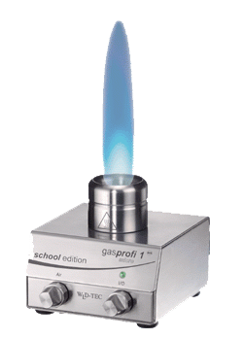Placa Petri
* Tubo de ensayo
* 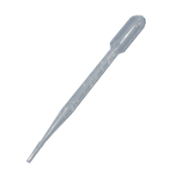Espátula
* 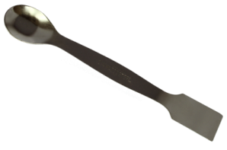Mechero
* Pinza
* Bascula

Procedimiento

1. Identificación de azúcares reductores:
   1. Mezclar 1 ml de Fehling A con 1 ml de Fehling B en un tubo de ensayo y agítalo suavemente. La mezcla adquiere un color azul.
   2. Preparar una disolución de fructosa al 5%,
   3. Añadir 2 ml de la disolución de fructosa al tubo en el que se ha preparado el reactivo de Fehling
   4. Calentar con el mechero con precaución, evitando que se produzca ebullición.
   5. Repetir los pasos con azúcar (blanca o de caña),
   6. Comparar y analizar los resultados.
2. Desnaturalización de proteínas:
   1. Romper el huevo y separar la clara de la yema y echar la clara en una placa Petri
   2. Anadir con la pipeta un ml de acido acético (vinagre) o salfumán y observar
   3. En un tubo de ensayo poner 5 ml de la disolución de albumina y calentar con precaución, evitando que se produzca la ebullición.
   4. Observar y comparar con lo observado en el paso anterior.
3. Identificación de proteínas:
   1. Hacer una disolución de clara del huevo al 10% (5 ml en 50 ml). Batir con una cucharilla.
   2. Echar 2 ml de la disolución de clara de huevo en un tubo de ensayo y añadir unas gotas de reactivo de biuret mientras se agita el tubo de ensayo. observar lo que sucede.
   3. Echar 2 ml de la disolución de fructosa en un tubo de ensayo y añadir unas gotas de reactivo de biuret mientras se agita. observar y comparar con lo observado en el paso anterior.

Resultados

En el primer experimento hemos sido capaces de observar la reacción del reactivo de fehling y disoluciones de diferentes glúcidos. Cuando reaccionaba una disolución de fructosa (glúcido reductor) y el reactivo de fehling la mezcla pasaba a ser de color marrón, en cambio, la disolución de azúcar (glúcido no reductor) y el reactivo de fehling permanecían de color azul después de la subida de temperatura. Esto ocurre porque el glúcido reductor de asocia con el oxigeno del oxido de cobre y deja a el cobre suelto, lo que le proporciona un color marrón cobrizo.

En la desnaturalización de proteína seguimos dos procedimientos. Utilización de acido y utilización de calor. Ambos métodos desnaturalizaron la proteína, pero el calor fue mucho más efectivo.

En el último experimento, utilizamos el reactivo de biuret para detectar a las proteínas. La mezcla de albumina, agua y reactivo de Biuret dio positivo, cambiando de color de azul a morado, en cambio, cuando realizamos el experimento con la disolución de fructosa, el reactivo permaneció del mismo color.

Conclusiones

En conclusión, todos resultados observados han sido los que habrían sido predecibles solamente con la teoría, por lo que podemos afirmar que la teoría es cierta y que esta se aplica a la práctica. En esta práctica de laboratorio todos los objetivos han sido cumplidos.